Civilização Maia

por Isis Mayara Rodrigues da Silva

Os Maias, das três grandes civilizações pré-colombianas (antes de Colombo), são os mais misteriosos e provavelmente os mais antigos. A cultura maia estava em declínio quando os europeus chegaram às Américas, devido à causas ainda não totalmente certas, talvez devido a sucessivas guerras ou à agricultura baseada em queimadas que teriam empobrecido o solo e estagnado a economia.
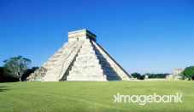
Chichén Itzá
Desenvolveram o melhor calendário dentre os povos antigos. Na verdade trata-se de vários calendários conjugados que registravam os fatos de maior vulto de sua história. Gravados no interior de seus templos-pirâmide, cada acontecimento digno de nota recebia uma estrela comemorativa. A pirâmide retratada acima, é um gigantesco calendário, com uma escadaria de 91 degraus de cada lado, somavam-se 364, mais o patamar superior, 365, os dias do ano solar, isso impressionou muito os europeus, pois mesmo sem o conhecimento do telescópio tinham grande conhecimento dos astros.
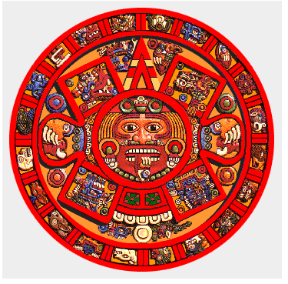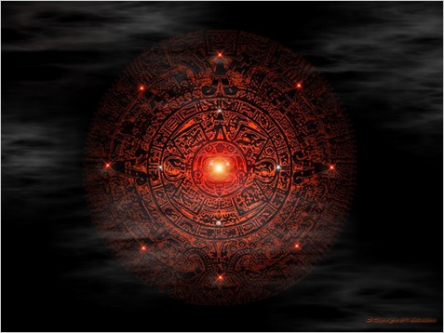
*O calendário mais conhecido da Civilização Maia.
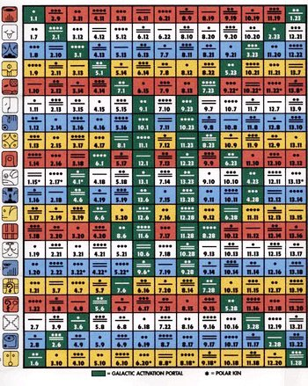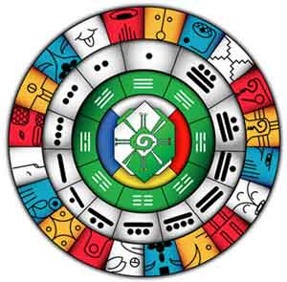
*Tzolkin Sagrado *Sincronário da Paz
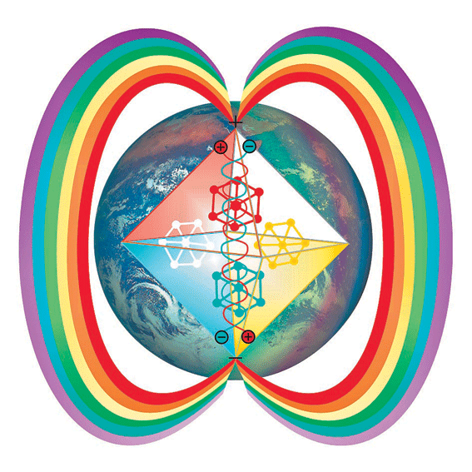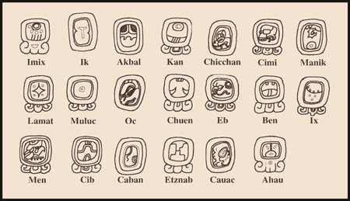
*Calendário da Paz. *Os meses do calendário Maia
Se no Egito antigo suas pirâmides eram destinadas a servir de túmulo de um soberano, entre os maias eram destinadas a servirem de observatórios astronômicos, apenas os sacerdotes, depois de um ritual de purificação podiam subir nesses templos-observatórios. Contudo, em 1952 Ruz Lhuillier descobriu na "Pirâmide das Inscrições", uma escada em forma de caracol no piso que estava completamente obstruída por terra e pedras, depois de três anos de escavações para desobstruir o caminho, chegou a uma câmara mortuária com um sarcófago coletivo com seis corpos com detalhes de rituais bastante semelhantes aos do Egito, o que leva arqueólogos a aventarem a hipótese de algum aventureiro egípcio que teria chegado e ganhado o respeito dos nativos do local.
Os historiadores dividem freqüentemente a história maia em dois períodos:
Antigo Império: abrange de 500a.C. até 600 d.C.
Novo Império: abrange de 600d.C. até a invasão espanhola.

Governo Maia

No período de apogeu da civilização maia, é muito provável que as cidades
maias tivessem sido sociedades teocráticas e pacíficas. As guerras que ocorriam na maioria delas eram para obterem prisioneiros para serem sacrificados aos deuses.

Economia Maia

A base econômica dos maias era a agricultura, principalmente do milho, praticada com a ajuda da irrigação, utilizando técnicas rudimentares, o que contribuiu para a destruição de florestas tropicas nas regiões onde habitavam,

Como unidade de troca, utilizavam sementes de cacau e sinetas de cobre, material que empregavam também para trabalhos ornamentais, ao lado do ouro, da prata, do jade, das conchas do mar e das plumas coloridas. Entretanto, desconheciam as ferramentas metálicas.

Atividades agrícolas e comerciais
Os maias cultivavam o milho (três espécies), algodão, tomate, cacau, batata e frutas. Domesticaram o peru e a abelha que serviam para enriquecer sua dieta, à qual somavam também a caça e a pesca.
É importante observar que por serem os recursos naturais escassos não lhes garantindo o excedente que necessitavam a tendência foi desenvolverem técnicas agrícolas, como terraços, por exemplo, para vencer a erosão.Os pântanos foram drenados para se obter condições adequadas ao plantio.
Ao lado desses progressos técnicos, observamos que o cultivo de milho se prendia ao uso das queimadas. Durante os meses da seca, limpavam o terreno, deixando apenas as árvores mais frondosas. Em seguida, ateavam fogo para limpá-lo deixando o campo em condições de ser semeado. Com um bastão faziam buracos onde se colocavam as sementes.
Dada a forma com que era realizado o cultivo a produção se mantinha por apenas dois ou três anos consecutivos. Com o desgaste certo do solo, o agricultor era obrigado a procurar novas terras. Ainda hoje a técnica da queimada, apesar de prejudicar o solo, é utilizada em diversas regiões do continente americano.
As Terras Baixas concentraram uma população densa em áreas pouco férteis. Com produção pequena para as necessidades da população, foi necessário não apenas inovar em termos de técnicas agrícolas, como também importar de outras regiões produtos como o milho, por exemplo.

Mapa do Império Maia – Ontem e Hoje

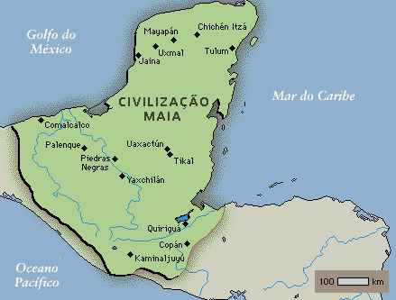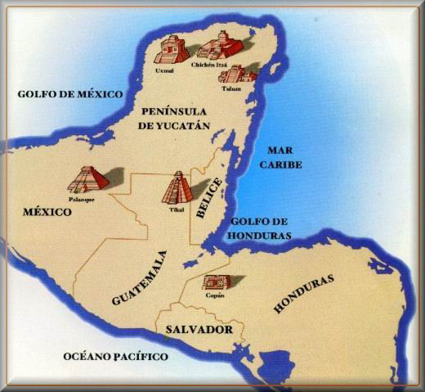
*Mapa Atual do antigo território Maia

A civilização maia estendeu-se por toda a península mexicana de Yucatan e zonas do que hoje é a Guatemala, Honduras, El Salvador e Belize. Em todas estas regiões descobriram-se ruínas de cidades maias, que são uma mostra da habilidade e capacidade artística de seus arquitetos.

Sociedade Maia
Rigidamente dividida em três classes às quais o indivíduo pertencia desde o nascimento. Primeiro, a família real, incluindo ocupantes dos principais posto do governo e os comerciantes; em seguida, servidores do Estado, como dirigentes das cerimônias e responsáveis pela defesa e cobrança de impostos, na camada mais baixa,os braçais e agricultores.
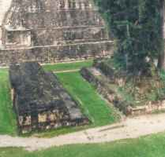
Os antigos maias jogavam um jogo sumamente cerimonial com uma pesada bola de borracha, do tamanho aproximado de uma bola de basquete. As regras exatas do jogo não são conhecidas, mas pequenos times de um a quatro jogadores tentavam atingir marcadores ou aros com a bola, sem usarem as mãos. No final de uma batalha militar, os prisioneiros eram forçados a jogar uns contra os outros, em um jogo sem vencedores. Os perdedores eram torturados e executados, enquanto aqueles que não eram mortos tornavam-se escravos. Algumas pinturas maias retratam cabeças decapitadas colocadas no campo de jogo, substituindo a bola de borracha. Este campo no lado ao sul do Templo I é um de três em Tikal e o menor conhecido na região maia.

Religião Maia

Os deuses maias possuíam uma natureza antropomorfa, fitomorfa, zoomorfa e astral. A figura mais importante do panteão maia é Itzamná, deus criador, senhor do fogo e do coração. Representa a morte e o renascimento da vida na natureza. Itzamná é vinculado ao deus Sol, Kinich Ahau, e à deusa Lua, Ixchel, representada como uma velha mulher demoníaca. Alguns pesquisadores acreditam que seu nome deriva das palavras com as quais supostamente se definiu ante os homens: "Itz en Caan, itz en muyal" ("Sou o orvalho do céu, sou o orvalho das nuvens"). Porém, também parece significar 'Casa da Iguana'.
Segundo esta idéia, haveria quatro Itzamnás, correspondentes às quatro direções do Universo. Quatro gênios ou divindades, os Bacabs, por outro lado, aparecem sustentando o céu, identificados com os quatro pontos cardeais, que por sua vez estão associados a quatro cores simbólicas (Leste, vermelho; Norte, branco; Oeste, preto; Sul, amarelo), uma árvore (a seiva sagrada) e uma ave. Segundo a versão de alguns povos maias, seria filho de Hunab Ku, ser supremo e todo-poderoso.
Chac, que se destacava pelo nariz comprido, ocupava o lugar de deus da chuva e costumava aparecer multiplicado em chacs, divindades que produzem a chuva esvaziando suas cabaças e jogando machados de pedra. As uo (rãs) são suas companheiras e agem anunciando a chuva. O jovem deus do milho, Ah Mun estava relacionado com a vegetação e com o alimento básico; freqüentemente brigava com o deus da morte, Ah Puch, Senhor do nono inferno. Outras divindades associadas às trevas e à morte são Ek Chuah, deus negro da guerra, dos mercadores e das plantações de cacau, e também Ixtab, deusa dos suicídios.
A semelhança e os contatos entre a cultura maia e a asteca explicam a aparição entre os maias da Serpente Emplumada (Quetzalcoatl), que recebe o nome de Kukulcan em Yucatãn e de Gucumatz nas terras altas da Guatemala.

Arte e Arquitetura Maia
Forma de expressão social, política e ideológica de um dos povos pré-colombianos mais desenvolvidos. Durante mais de 2 mil anos, os maias utilizaram, em suas construções, variados materiais e técnicas. Como conseqüência, a escultura destes povos acompanhou o desenvolvimento arquitetônico e alcançou um grau de sofisticação não encontrado entre os demais povos da América. A arquitetura maia tem caráter cerimonial, o que proporcionou o surgimento de estruturas suntuosas. As grandes plataformas eram feitas de pedras. As paredes, de terra batida e, depois, revestidas por pedra talhada ou argamassa. Os tetos tinham forma de falsa abóbada. Os exteriores de palácios e pirâmides apresentavam esculturas em suas decorações.
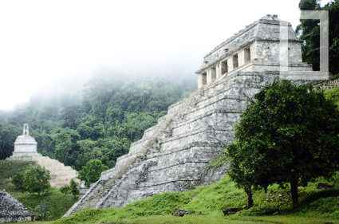
No que restou das cidades maias, os arqueólogos encontraram vestígios de observatórios astronômicos — entre os quais o mais importante é o El caracol, na cidade de Chichén Itzá —, praças de recreação, espaços para jogos de bola e uma bem elaborada infra-estrutura urbana. Nas esculturas, em estilo naturalista, chama atenção a profusão de elementos que se harmonizam com surpreendente senso de proporção. A serpente é a representação mais encontrada em ruínas de palácios, estádios e pirâmides.
A arte maia tem suas raízes na cultura olmeca (1200-400 a.C.) e, posteriormente, recebeu influências da arte de Teotihuacán e Tula.
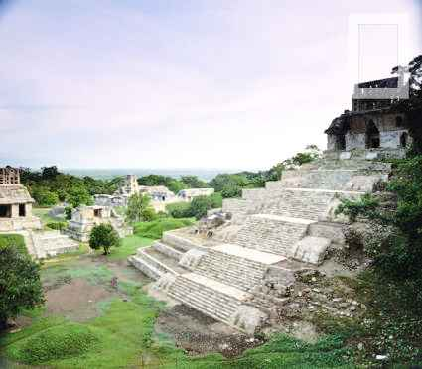

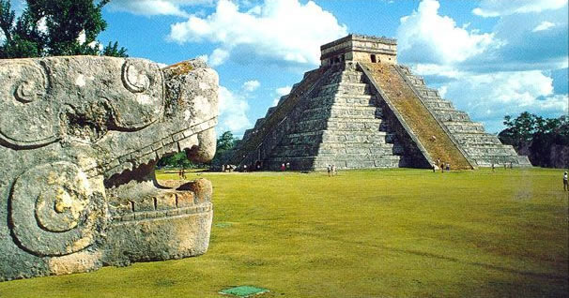
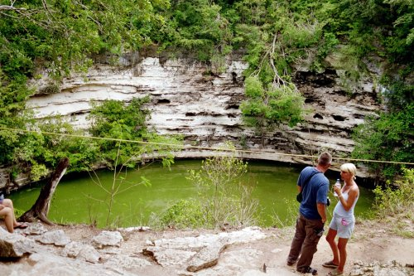*Cenote Sagrado de Chichén Itzá
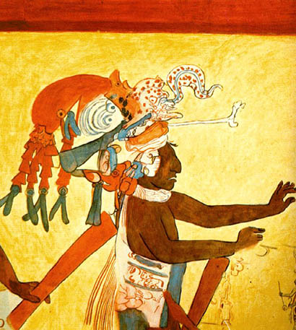*Representação dos festejos maias. Arte maia. Museu Nacional de Antropologia, México.
Declínio-Vitória sobre ruínas
Em 1523, quando os espanhóis chegaram à península de Yucatan, o império maia era apenas uma sombra do que fora outrora.
Os maias já se encontravam em decadência na época do embate. Mesmo assim, os europeus traziam outro trunfo nas caravelas: os cavalos. Os cavalos eram poucos, mas cobertos de arreios de guerra semeava, o terror entre o povo.
Os maias de Yucatan resistiram até 1546. Logo após, foram submetidos ao trabalho forçado, perderam gradativamente sua identidade cultural e a população primitiva foi praticamente destruída.
Inimigos invisíveis
Além do poderio bélico, os conquistadores contaram com aliados inesperados: os vírus e as bactérias. Os europeus trouxeram várias cepas de doenças, como; varíola, tétano, enfermidades pulmonares, intestinais e outras.
O sistema imunológico dos nativos que sobreviveram às balas não resistiu à varíola, a primeira epidemia a parecer.

Mistério Maia - Crânio de Cristal
Pouco depois de ser descoberto em 1927 em Lubaantun, Honduras Britânicas, tornou-se conhecido como o Crânio do Destino, e sucessivos relatos relacionaram-no com varias mortes inexplicáveis. Para os observadores científicos, o mistério essencial do crânio e de caráter logístico: como apareceu ele no templo maia de 1000 anos de idade onde foi encontrado? Esculpida numa peça única de raro cristal de quartzo, a cabeça (que apresenta 13 cm de altura e um peso superior a 5 kg) parece uma realização impossível para os Maias desaparecidos. Prismas ocultos na base e lentes polidas à mão inseridas nos olhos combinam-se para produzir uma luminescência ofuscante.
No entanto, os investigadores não descobriram quaisquer provas de que o crânio tivesse sido executado com utensílios modernos. De fato, a estrutura cristalina do crânio não foi respeitada quanto a criação do mesmo, o que elimina a hipótese de intervenção de qualquer lapidário moderno. Será o crânio uma fraude ou uma prova de que a tecnologia maia estava consideravelmente mais avançada do que geralmente se supõe? Como muitas anomalias, o crânio suscita mais perguntas do que respostas.

Destruição Maia
A civilização Maia, quando sofreu a invasão espanhola, já estava em decadência por diversos motivo discutido entre historiadores. Iremos trabalhá-los agora. Um dos problemas que levou a degradação das cidades Maias defendido aqui é a agricultura.
Com modo de produção tributário, era necessário retirar da terra o alimento para o sustento e manutenção da classe-Estado. Tendo em vista que o solo da planície do Yucatan era pobre foi necessário aplicar uma rotatividade de plantios, para possibilitar o descanso da terra. O problema que aí encontramos foi o grande crescimento populacional.
A exigência de novas terras para cultivar, no Novo Império, provocou a crise do sistema e a guerra, como forma de estender o controle das cidades sobre um território maior. Com a guerra entre as cidades-Estado a civilização Maia entrou em decadência.
Segundo alguns houve outros fatos que só pioraram a situação da população além das guerras como terremotos e pestes, mas estes fatos usados para explicar a decadência giram em torno do aqui demonstrado: a falta de terras para o cultivo. Assim a dominação espanhola foi facilitada pela decadência das cidades Maias, que já estavam abaladas.

